Phần 2: Giải quyết Sự cố Kỹ thuật Đơn giản với AI
Nhiệm vụ 2.1: Xử lý sự cố kết nối Wi-Fi

1. CÁC CÁCH ĐÃ THỰC HIỆN THEO ĐỀ XUẤT CỦA AI
- 1.1: Kiểm tra trình điều khiển (Driver)
  - Dùng tổ hợp phím Windows + X
  - Mở Device Manager chọn Network adapters.
  - Kiểm tra trạng thái card mạng Wi-Fi Intel(R) Dual Band Wireless-AC 8265
  - Xem phần device status mạng hoạt động bình thường, không xuất hiện dấu cảnh báo vàng.
  - Thực hiện cập nhật driver để đảm bảo phiên bản mới nhất.
- 1.2: Khởi động lại Router
  - Rút phích cắm nguồn Router Wi-Fi, chờ khoảng 30 giây để xả hết điện tích tụ và ngắt toàn bộ phiên kết nối cũ.
  - Cắm lại nguồn Router, chờ khoảng 2 phút cho các đèn tín hiệu sáng ổn định.
- 1.3: Chạy lệnh “ipconfig /release” và “ipconfig /renew” trong CP
  - Sữ dụng tổ hợp phím Windows + R , nhập cmd để mở CP (Command Prompt)
  - Thực hiện lệnh: ipconfig /release (Giải phóng địa chỉ IP hiện tại).
  - Thực hiện lệnh: ipconfig /renew (Yêu cầu Router cấp lại địa chỉ IP mới).
  - Thực hiện lệnh bổ sung: ipconfig /flushdns (Xóa bộ nhớ tạm DNS để xóa các bản ghi lỗi).

2. KẾT QUẢ THỰC HIỆN
- Trạng thái kết nối: KẾT NỐI THÀNH CÔNG.

3. ẢNH MINH HỌA
- chụp màn hình cửa sổ Command Prompt khi chạy các lệnh ipconfig /release và ipconfig /renew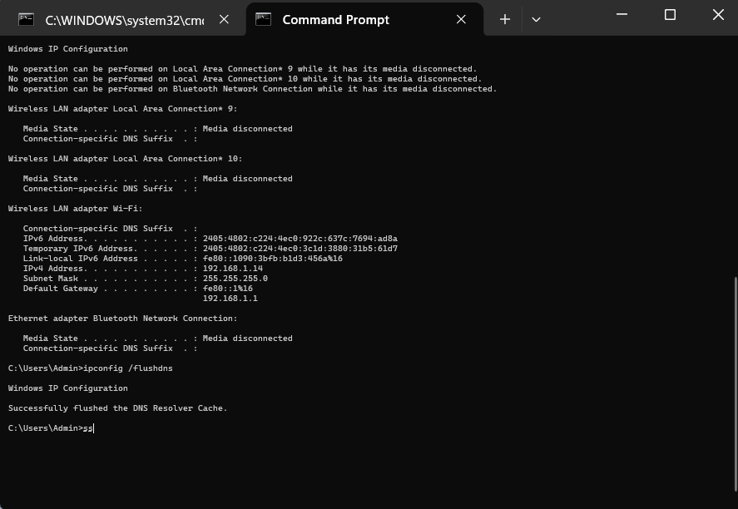

Nhiệm vụ 2.2: Xử lý lỗi phần mềm cơ bản
Mô tả nhiệm vụ : Sử dụng AI để khắc phục lỗi “Notepad++ không mở được file Python lớn.
1. Mô tả lỗi: Lỗi này xảy ra do Notepad ++ (ở phiên bản cũ 32bit Windows 10) không thể mở file Python quá lớn hoặc hệ thống sẽ hết bộ nhớ khiến Notepad bị đơ (Not Responding), tự sập (Crash), hiển thị thông báo "File is too large", hoặc làm treo lag toàn bộ máy tính.

Chuẩn bị tệp Phython >1Mb

2. Quá trình thực hiện và giải pháp đề xuất của AI:
2.1/ Nhập prompt vào Google Bard (Gemini) câu lệnh : “Cách khắc phục lỗi Notepad++ không mở được file Python lớn trên Windows.”


2.2/ Một số đề xuất AI đưa ra để khắc phục vấn đề: Tắt tô màu cú pháp Python, cấu hình giới hạn dung lượng file trong Setting, cài đặt Plugin BigFiles, Chuyển sang phiên bản Notepad++ 64-bit, Sử dụng VS Code ,…

2.3/ Dựa vào các đề xuất từ AI, chọn một đề xuất và thực hiện.
Chuyển sang trình soạn thảo code chuyên dụng: Sử dụng các trình soạn thảo được thiết kế để xử lý tốt các dự án và tệp lớn, chẳng hạn như VS Code (Visual Studio Code). Cài đặt VS Code về máy từ trang wed tin cậy và mở VS Code từ giao diện đồ họa ở màn hình , sau đó chọn tổ hợp Ctrl + 0 và chọn tệp cần mở.
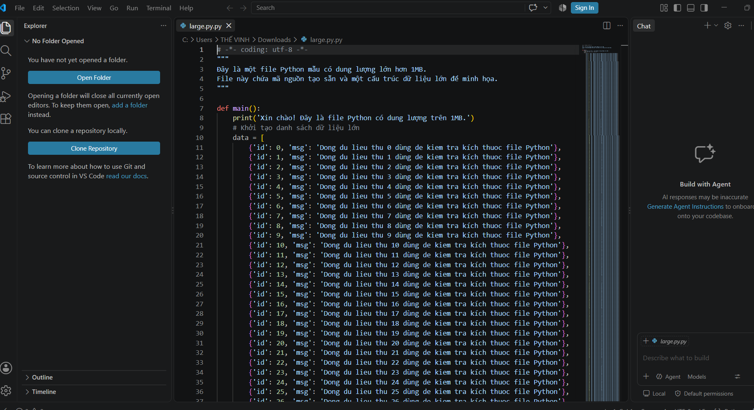

Kết quả: Hoàn hảo. File phản hồi tức thì, cuộn mượt và chỉnh sửa mượt mà không chút độ trễ.

Nguồn AI: Gemini.

